Institución Educativa Escuela Normal Superior Pedro Justo Berrío

Santa Rosa de Osos

Identificación: Taller mecanismos Didáctica de la Tecnología y la Informática

Grado: PFC. Maestro: Edgar Darío Peña Arango Fecha: Abril 2020

Propósito del ejercicio: Reconocer las principales características de algunos mecanismos

**Nombre:**_________________________________________________________**código**_______

1. Observa los siguientes engranajes y contesta:
2. ¿Cuántos engranajes se moverán si gira A? ¿Cuáles?_____________________________________________________________________________________
3. ¿En qué sentido gira la rueda I?__________________ y la rueda K?__________________

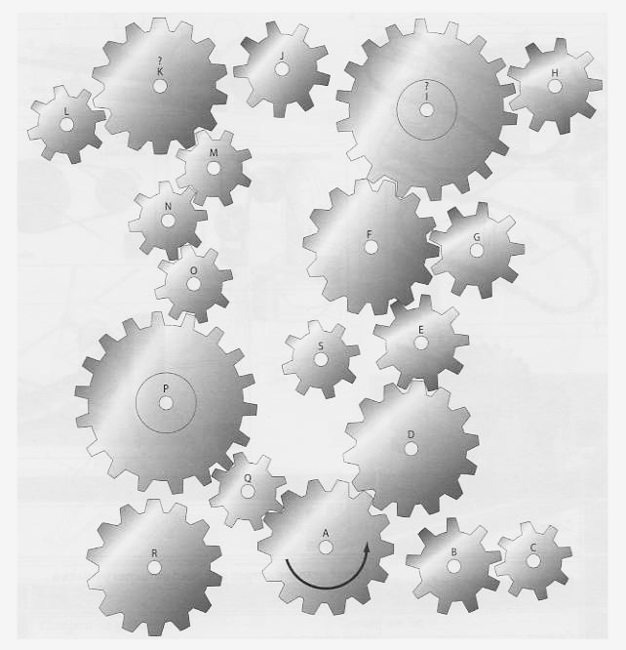

1. Observa estos mecanismos y elementos mecánicos y completa la tabla siguiente



|  |  |  |
| --- | --- | --- |
| **Nº** | **ELEMENTO** | **FUNCIÓN** |
| 1 | Correa |  |
| 2 | Palanca de primer grado |  |
| 3 |  | Unir engranajes |
| 4 |  | Conjunto de dos poleas que permiten elevar cargas aplicando una fuerza igual a la mitad del peso del cuerpo |
| 5 | Sistema de poleas con correa |  |
| 6 |  | Transmitir movimiento de giro con precisión entre ejes cercanos. |
| 7 |  | Montar piezas que deben girar |